|  |  |
| --- | --- |
| Федеральное агентство железнодорожного транспорта  Омский государственный университет путей сообщения  Кафедра «Автоматика и системы управления»  ОБЪЕДИНЕНИЕ ВЕТОК  Лабораторная работа № 6  по дисциплине «Информационные технологии» | |
|  | Студент гр. 22м                            Н.И. Яковлев  «    »                  2023 г.  Руководитель –  старший преподаватель кафедры «АиСУ»                            Т. В. Васеева  «    »                  2023 г. |
| Омск 2023 | |

Цель работы

Целью данной лабораторной работы является научиться сливать две отличающиеся ветки для переноса изменений обратно в одну ветку.

# Выполнение работы

Следуя заданию лабораторной работы выполним пункты 1-14 (рисунок 1).

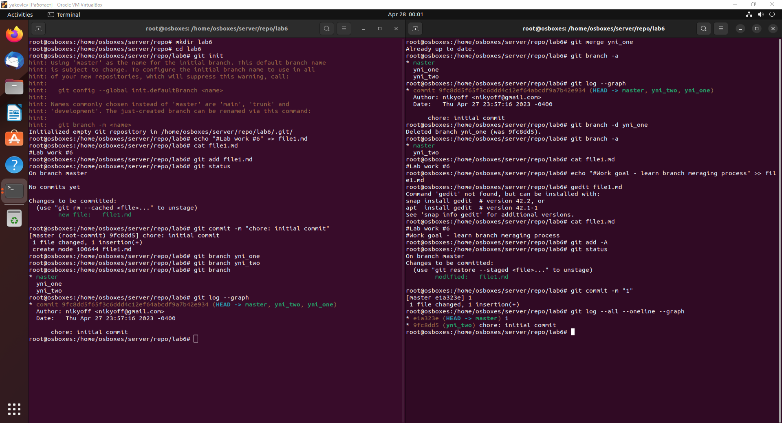

Рисунок  – Пункты 1-14

Затем выполним пункты 15-16 (рисунок 2) и посмотрим содержимое файла (рисунок 3)

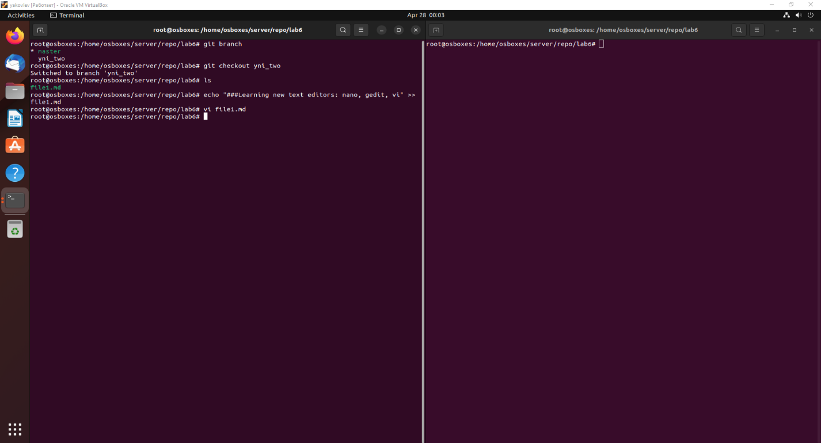

Рисунок  – Пункты 15-16

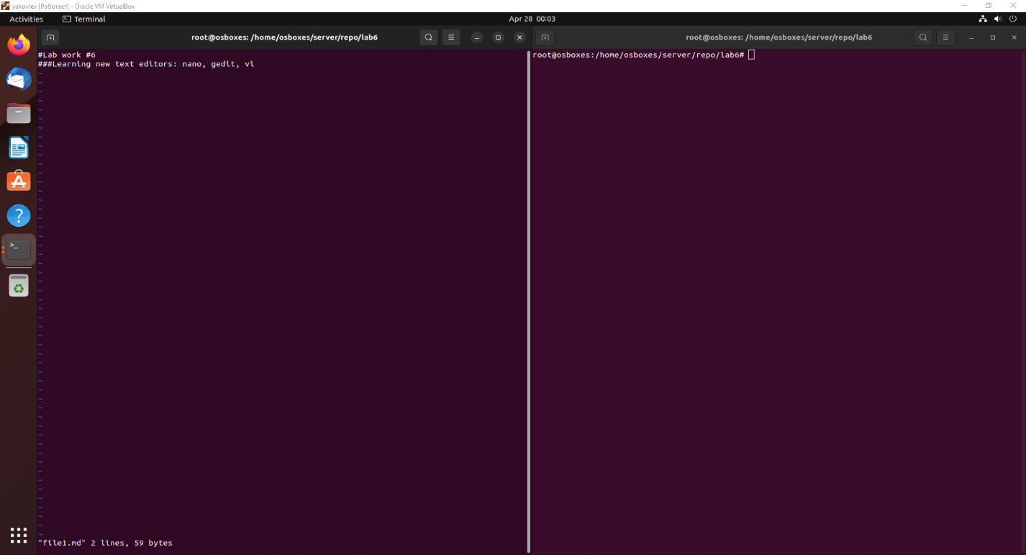

Рисунок  – Содержимое файла

Выполним пункты 18-22 (рисунок 4): Приведем репозиторий к состоянию, при котором возникает конфликт слияния.

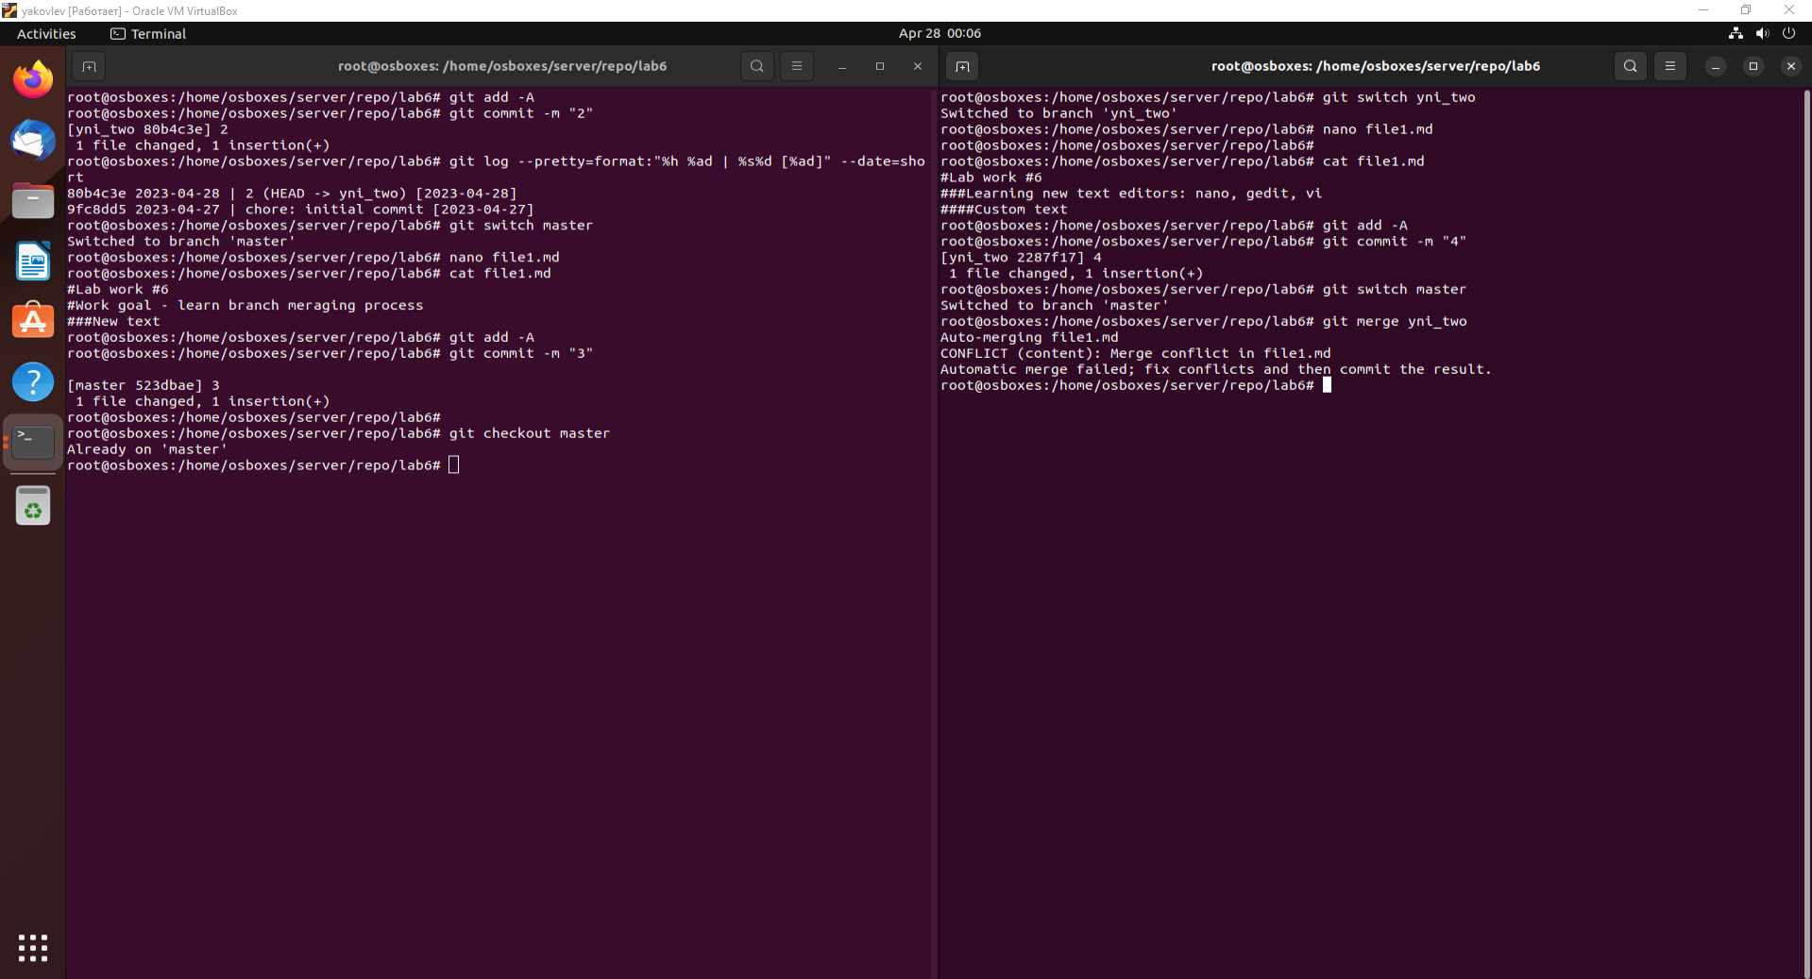

Рисунок  – Пункт 18-22

Выполним пункты 23-27 (рисунок 5): Устраним конфликт и проведем некоторые операции с репозиторием.

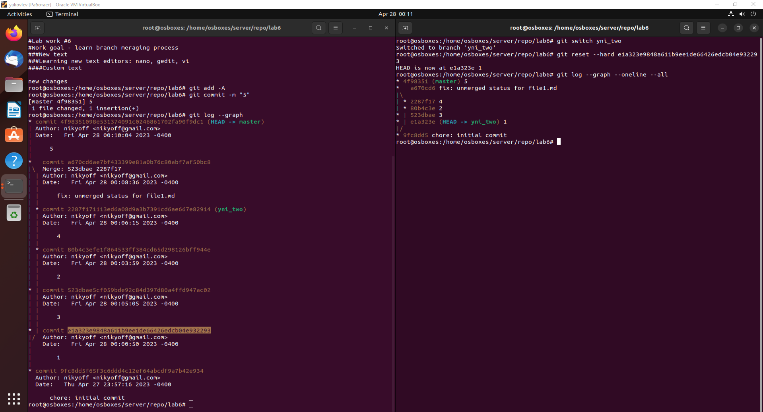

Рисунок  – Пункт 23-27

Таблица 1 – Команды

|  |  |  |
| --- | --- | --- |
| Команда | Значение | Расшифровка ключей |
| git merge | Команда для слияние веток |  |
| gedit | Команда для редактирования файлов |  |
| vi | Команда для редактирования файлов |  |

# Контрольные вопросы

## Задание 1

Создадим файл «index.html» (рисунок 6).

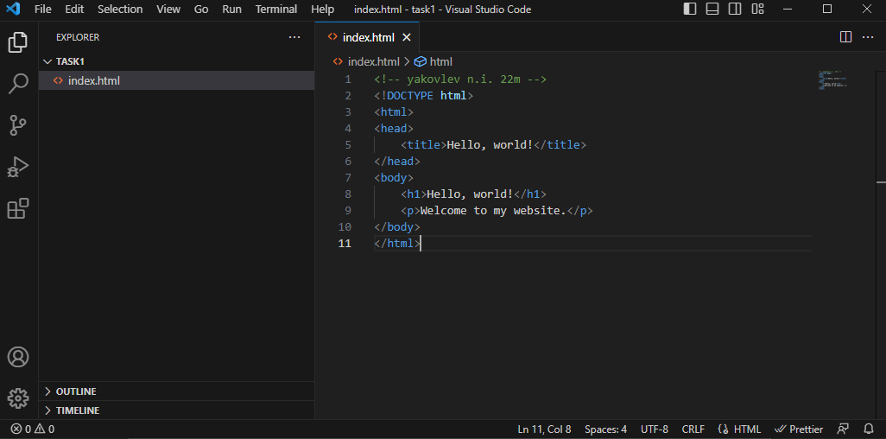

Рисунок  – Файл «index.html»

Инициализируем локальный репозиторий и выполним первый пункт задания (рисунок 7).

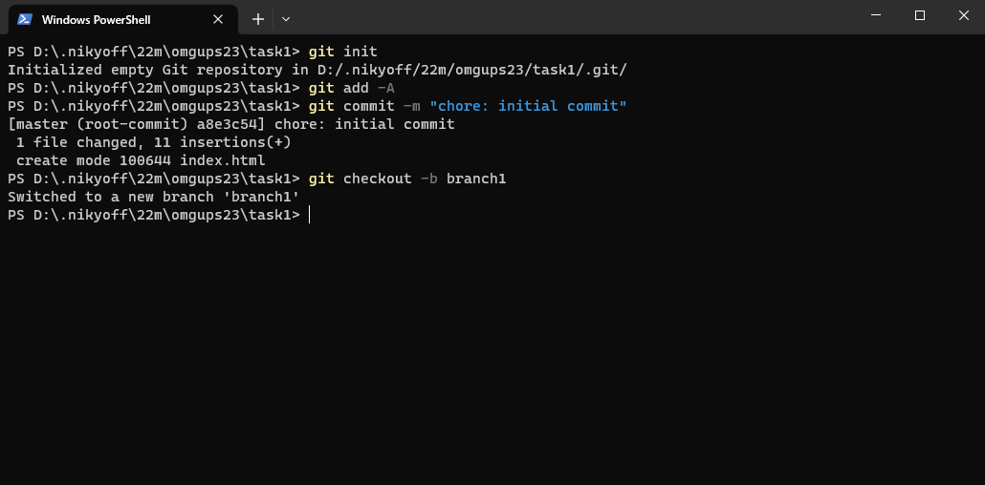

Рисунок  – Работа с терминалом для задания

Затем внесем изменения, следуя третьему пункту задания (рисунок 8).

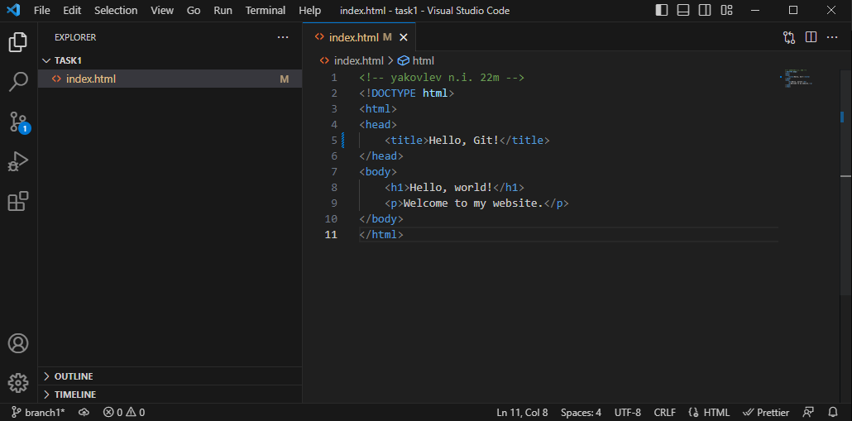

Рисунок  – Изменения в файле «index.html»

Вернемся в ветку «master» и создадим новую ветку «branch2»

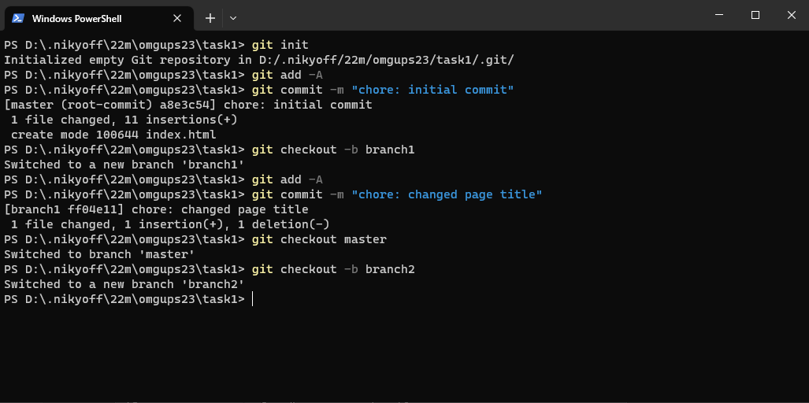

Рисунок  – Работа с терминалом для задания

Внесем изменения следуя пятому пункту задания (рисунок 10).

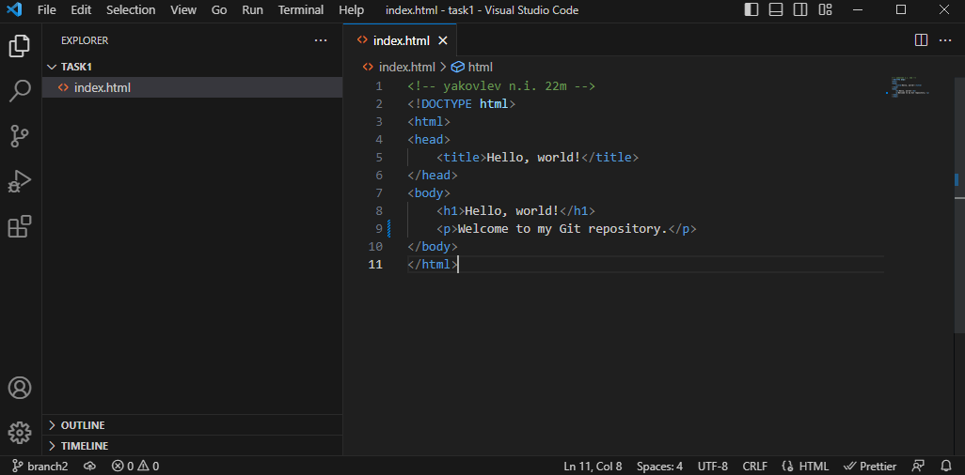

Рисунок  – Изменения в файле «index.html»

Выполним шестой и седьмой пункты задания (рисунок 11).

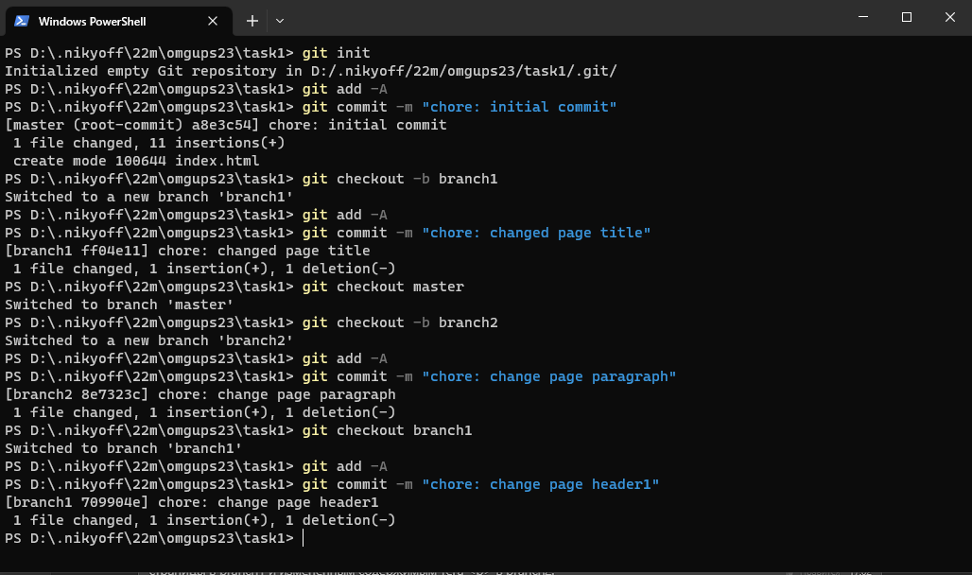

Рисунок  – Работа с терминалом для задания

Попробуем слить ветку «branch2» в «branch1» (рисунок 12).

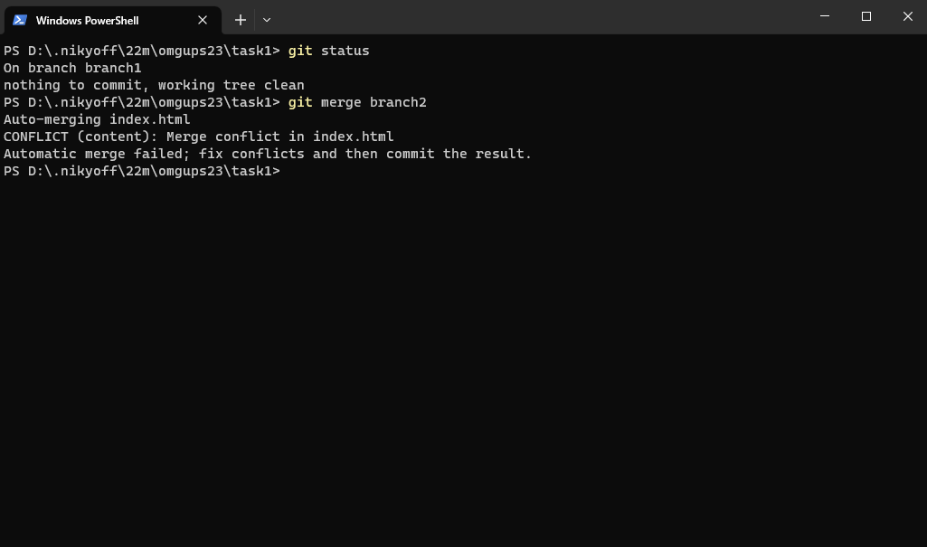

Рисунок  – Конфликт при слиянии

В результате получим ожидаемый конфликт, устраним данный конфликт оставив изменения из обоих веток (рисунок 13).

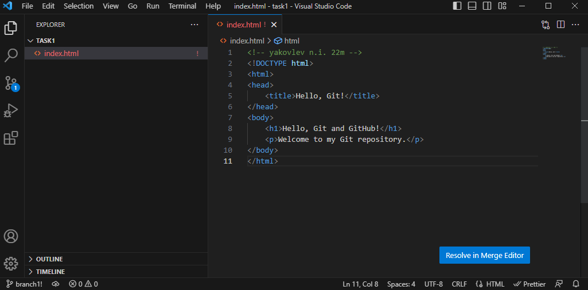

Рисунок  – Устранение конфликта

Зафиксируем изменения и попытаемся заново слить ветку, в результате увидим, что сливать нечего. Это связано с тем, что мы устранили конфликт взяв изменения из обоих веток. Последующие пункты задания не приводят к конфликтам и ветки спокойно сливаются т.к. являются потомками ветки «master» и по своей сути каждое слияние представляет из себя обычные изменения (рисунок 14).

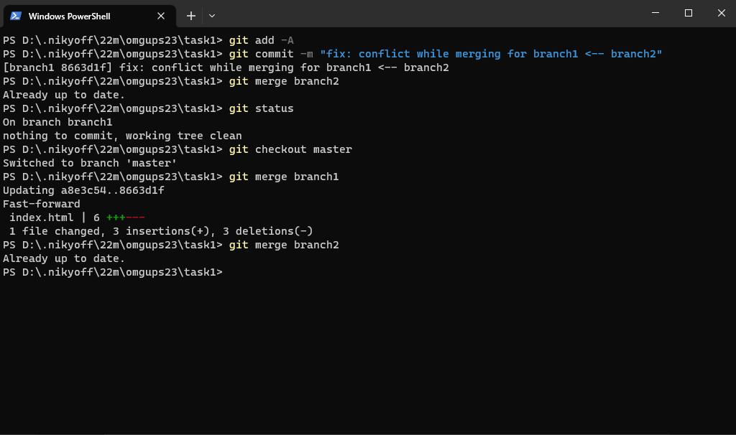

Рисунок  – Работа с терминалом для задания

## Что такое СКВ? Что такое репозиторий? Rebase -i (примеры drop, edit, reword)

СКВ – система контроля версий, механизм который позволяет отслеживать, фиксировать и в целом работать с какими-либо изменениями файлов.

Репозиторий – хранилище данных с возможность поддержки.

«rebase -i» – это команда перебазирования с ключом «i» от слова «interactive», обозначающая работу команды в интерактивном режиме. Указанные в вопросе drop, edit, reword – являются командами для совершения определенных действий при перебазировании. Команда drop удаляет указанный коммит (рисунок 15-16).

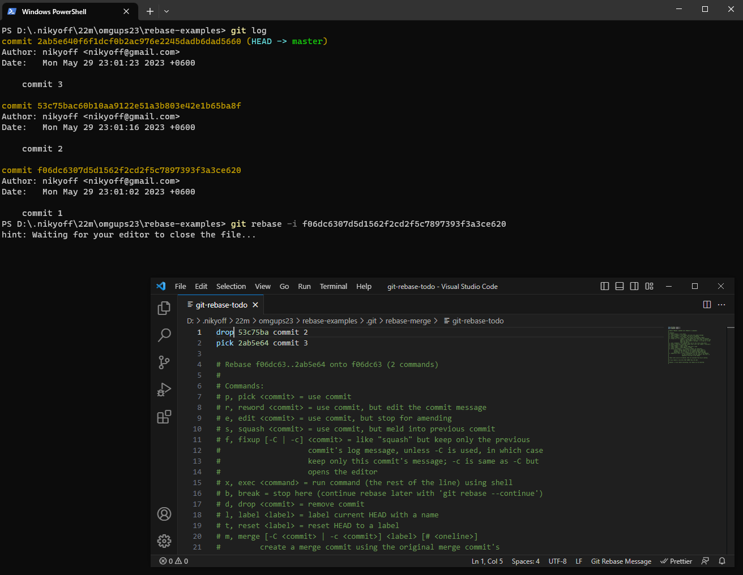

Рисунок  – Использование команды

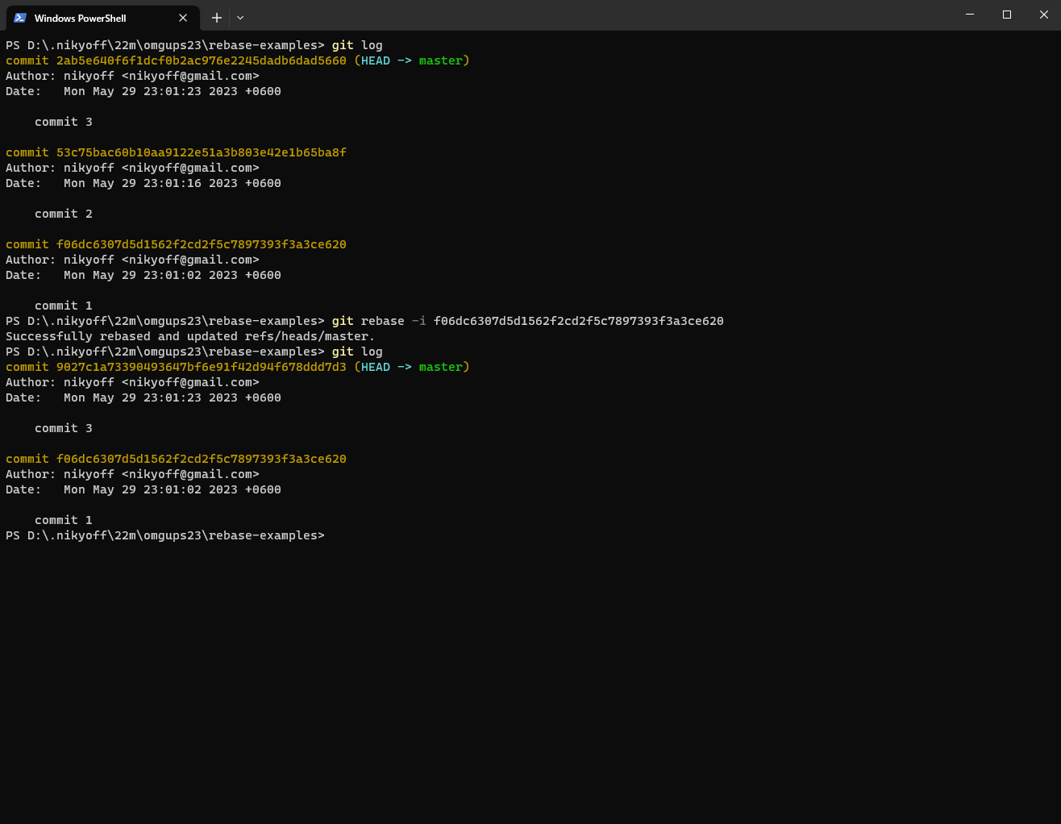

Рисунок  – Результат

Команда edit предназначена для изменения существующего коммита, после выполнения перебазирования с указанием edit процесс будет приостановлен до момента ввода «git rebase --continue» (рисунок 17-18).

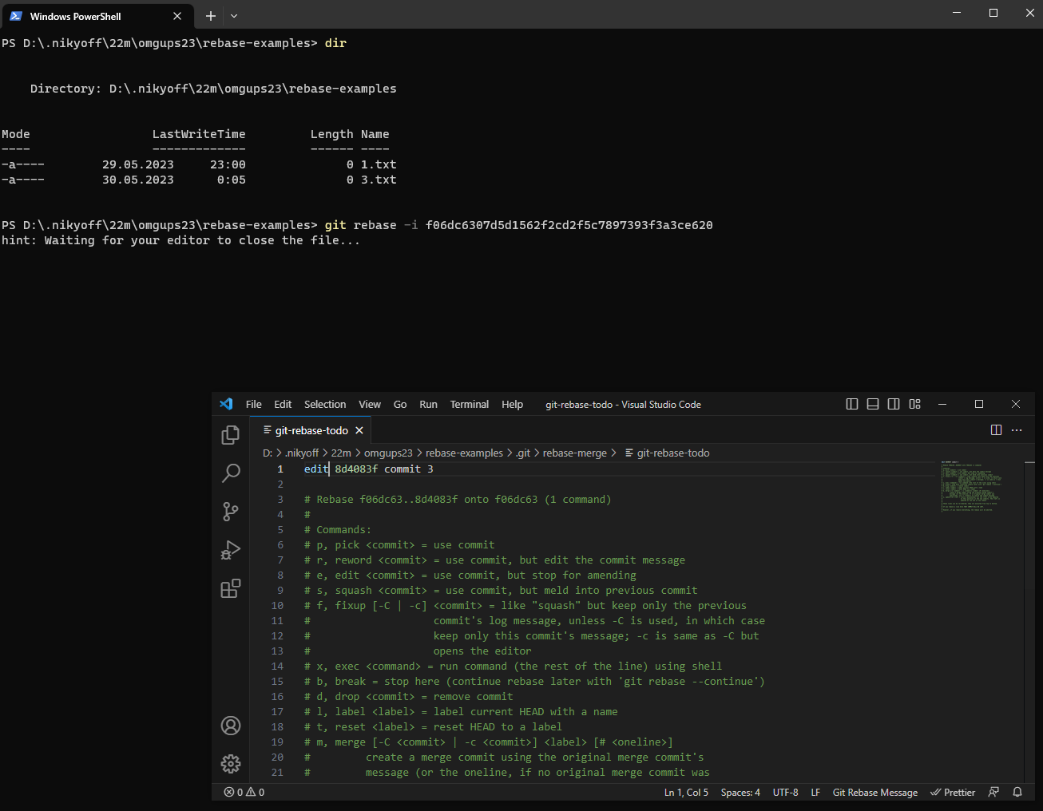

Рисунок  – Использование команды

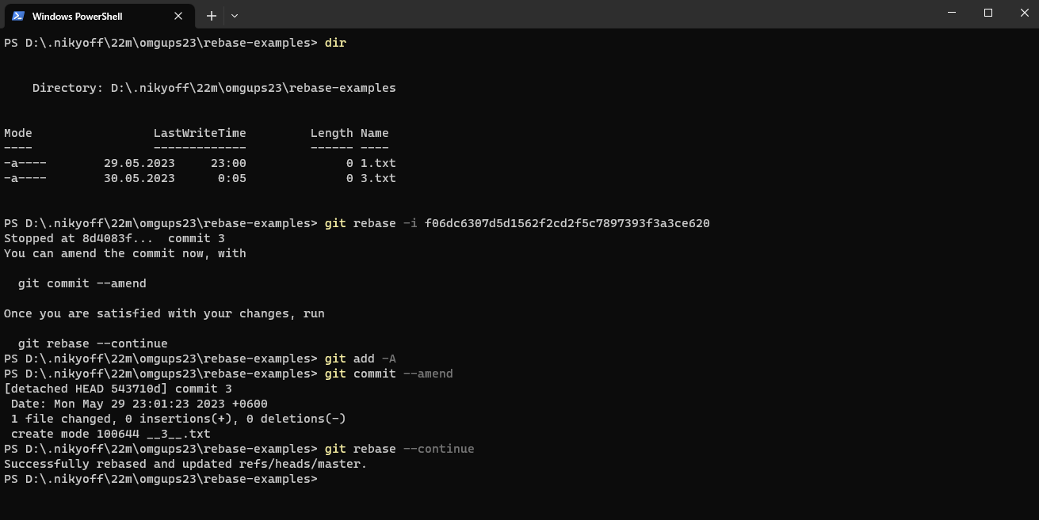

Рисунок  – Результат

Команда «reword» предназначена для изменения описания коммита (рисунок 19-20).

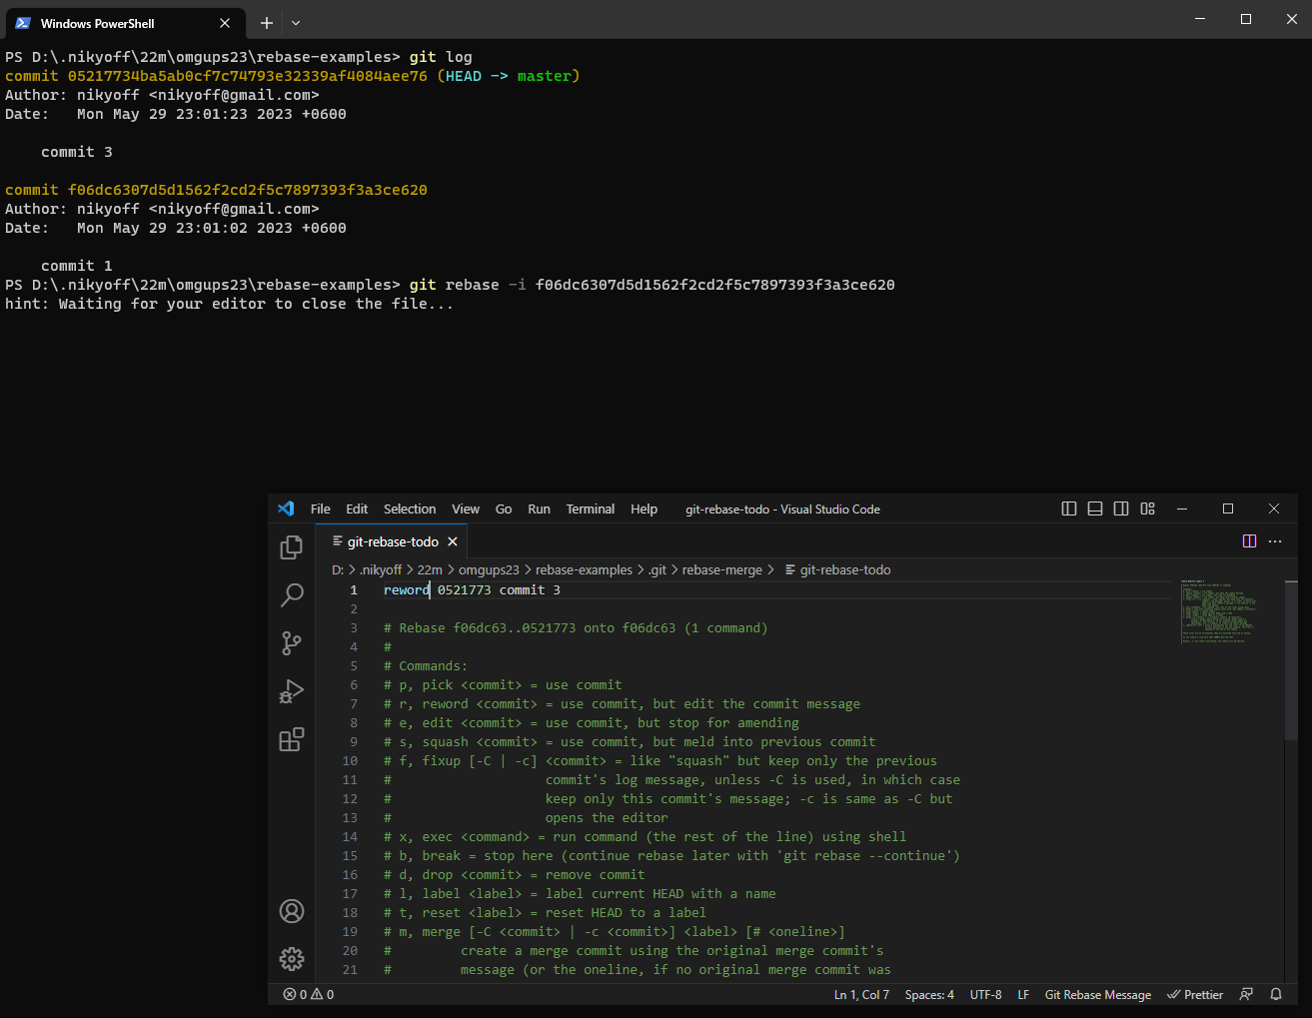

Рисунок  – Использование команды

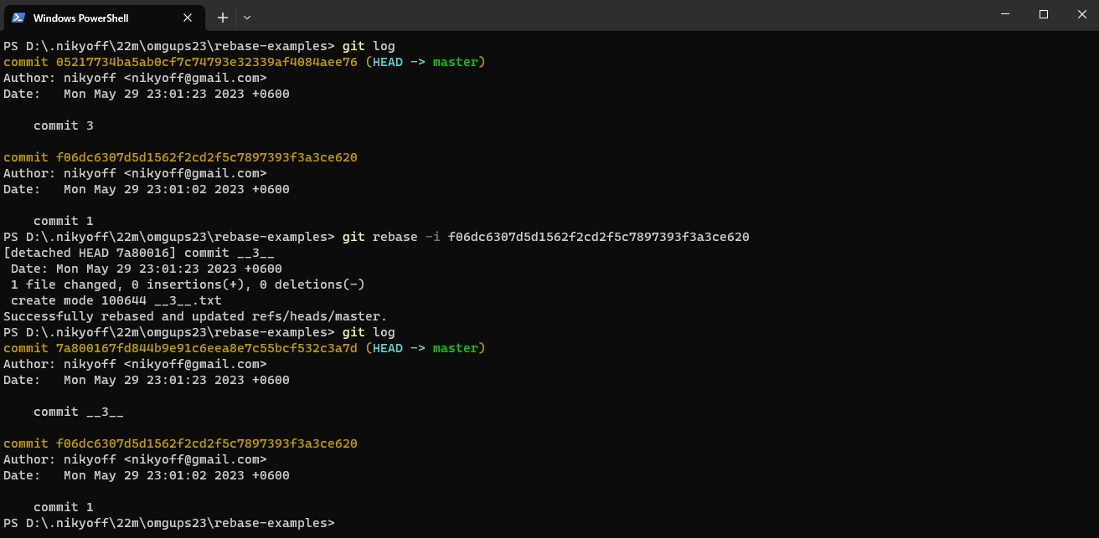

Рисунок  – Реузльтат

## В чем отличие merge от rebase? Что делает команда git diff?

По своей сути rebase предоставляет более универсальный функционал, в то время как merge способен лишь на слияние веток. Главным отличием является то, что rebase работает с существующими коммитами, а merge добавляет новые. Команда git diff позволяет сравнить разницу между коммитами.

Вывод

В данной лабораторной работе мы научились сливать отличающиеся ветки для переноса изменений в одну ветку, а также познакомились с новыми способами просмотра содержмого файлов.